**РОССИЙСКИЙ УНИВЕРСИТЕТ ДРУЖБЫ НАРОДОВ**

**Факультет физико-математических и естественных наук**

**Кафедра прикладной информатики и теории вероятностей**

**ОТЧЕТ**

**по лабораторной работе № 1**

*дисциплина: Архитектура компьютера*

Студент: Сидорова Наталья

Группа: НКАбд-02-22

**МОСКВА**

2022 г.

**Установка и конфигурация операционной системы на виртуальную машину**

**Цель работы**: приобретение практических навыков установки операционной системы на виртуальную машину, настройки минимально необходимых для дальнейшей работы сервисов.

**Ход выполнения лабораторной работы**:

1. Скачиваем установочный файл программного обеспечения (ПО) для создания и управления виртуальными машинами VirtualBox и дистрибутива Linux Fedora:

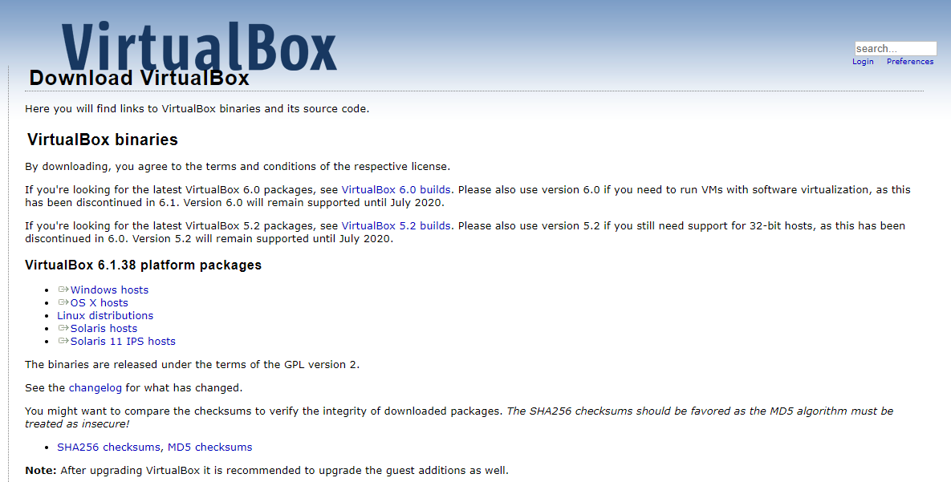

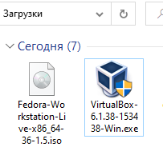

Установочные файлы видно в загрузках.

1. Устанавливаем ПО для создания и управления виртуальными машинами VirtualBox.

Запускаем скачанный установочный файл:

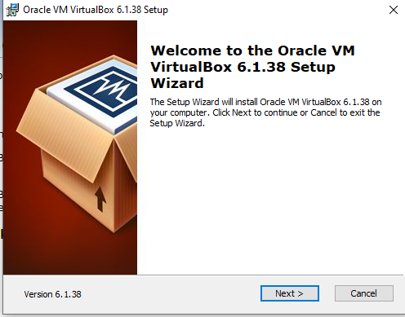

Оставляем настройки ниже по умолчанию:

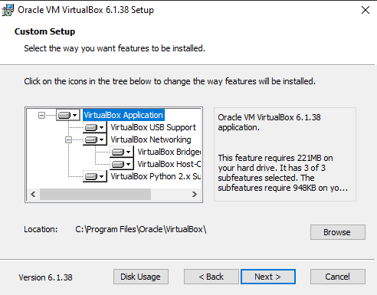

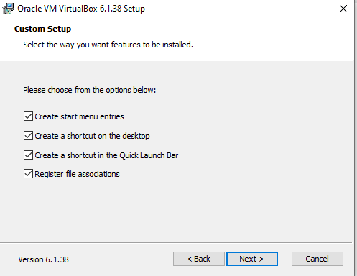

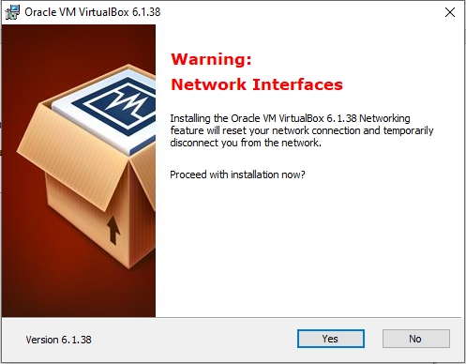

Запускаем установку:

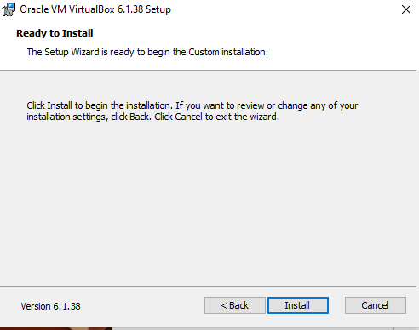

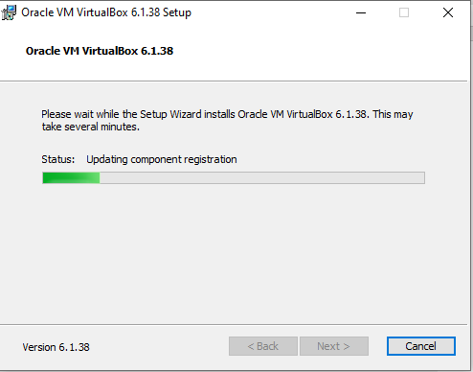

Установка завершена:

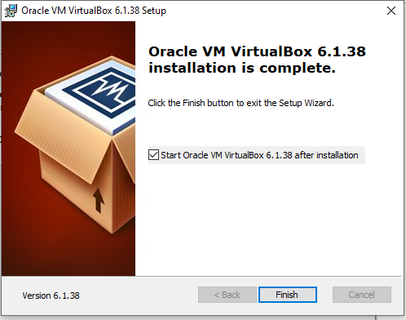

1. Запускаем ПО VirtualBox и выполняем настройки:

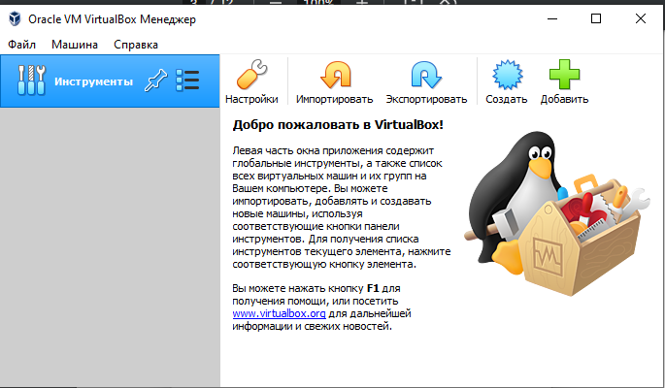

Устанавливаем месторасположение каталога для виртуальных машин:

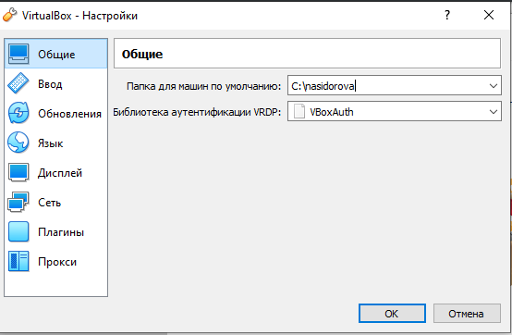

Меняем комбинацию хост-клавиш, которая используется для освобождения курсора мыши, на левый Ctrl + левый Alt:

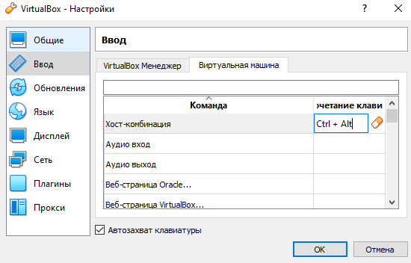

1. Создаем виртуальную машину.

Указываем имя и тип ОС виртуальной машины:

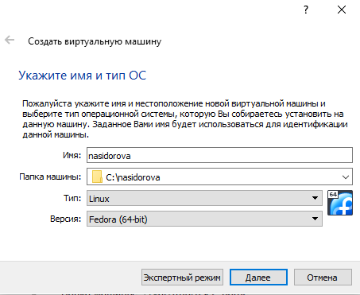

Устанавливаем объем оперативной памяти для виртуальной машины 2048 МБ:

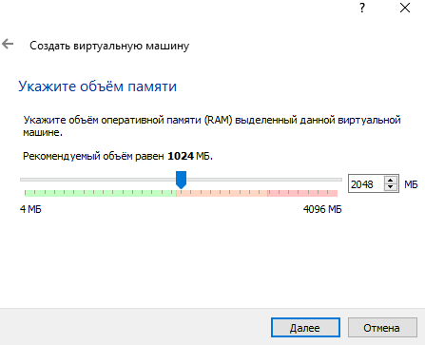

Создаем новый виртуальный жесткий диск:

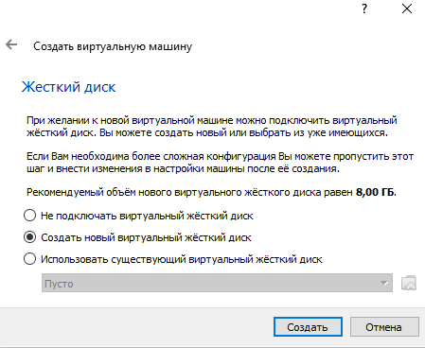

Указываем тип виртуального жесткого диска VDI:

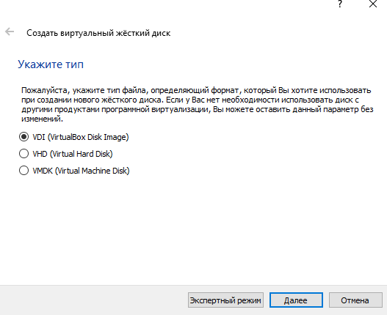

Указываем формат хранения жесткого диска как «Динамический»:

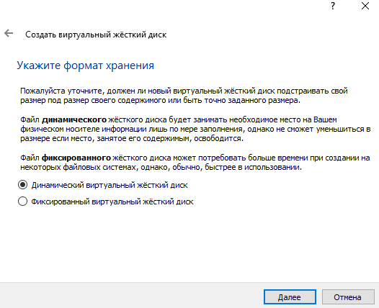

Указываем размер виртуального жесткого диска 80 ГБ:

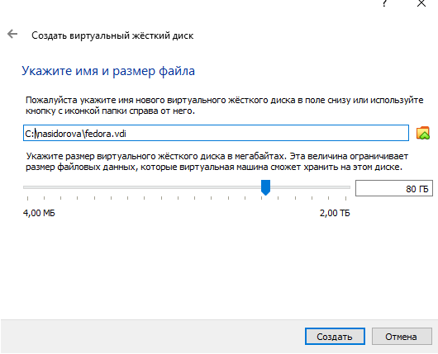

Виртуальная машина создана:

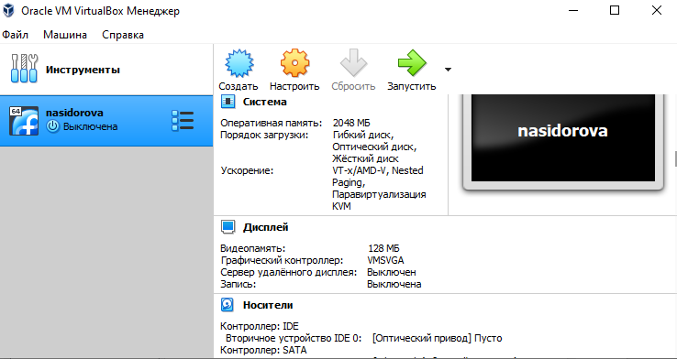

В настройках виртуальной машины устанавливаем доступный объем видеопамяти 128 МБ:

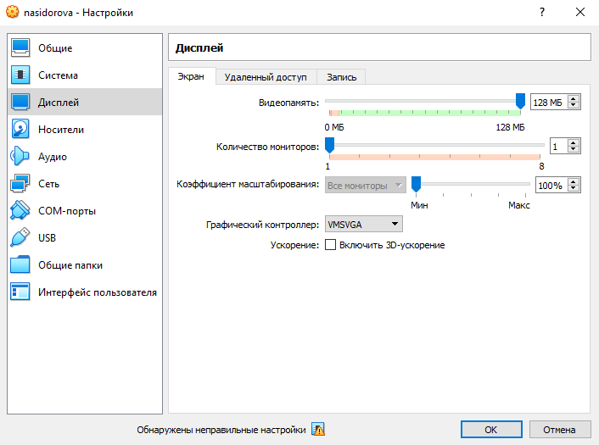

Добавляем новый привод оптических дисков и выбираем образ дистрибутива Linux Fedora 64-bit, скачанный ранее:

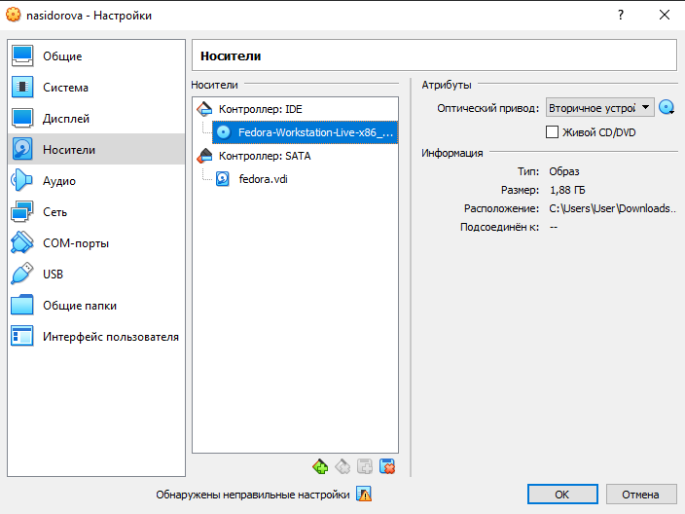

Создание виртуальной машины завершено:

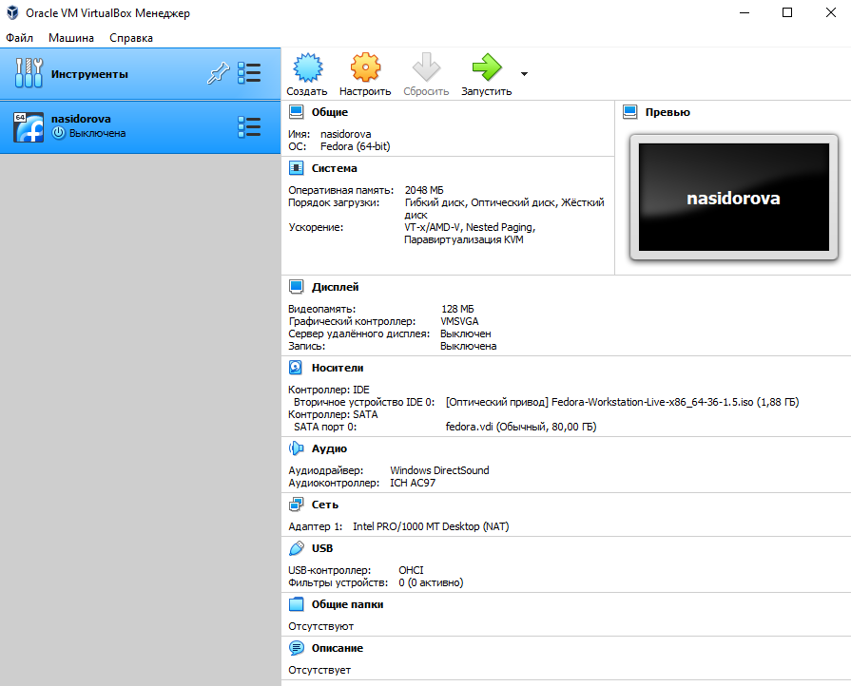

1. Запускаем виртуальную машину и устанавливаем операционную систему Linux Fedora 64-bit.

Выбираем установку системы на жесткий диск:

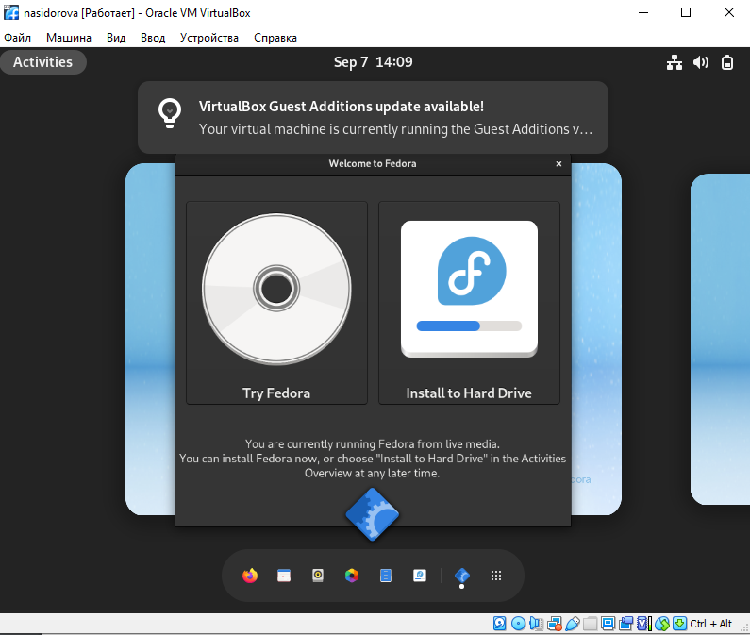

Выбираем язык, используемый в процессе установки:

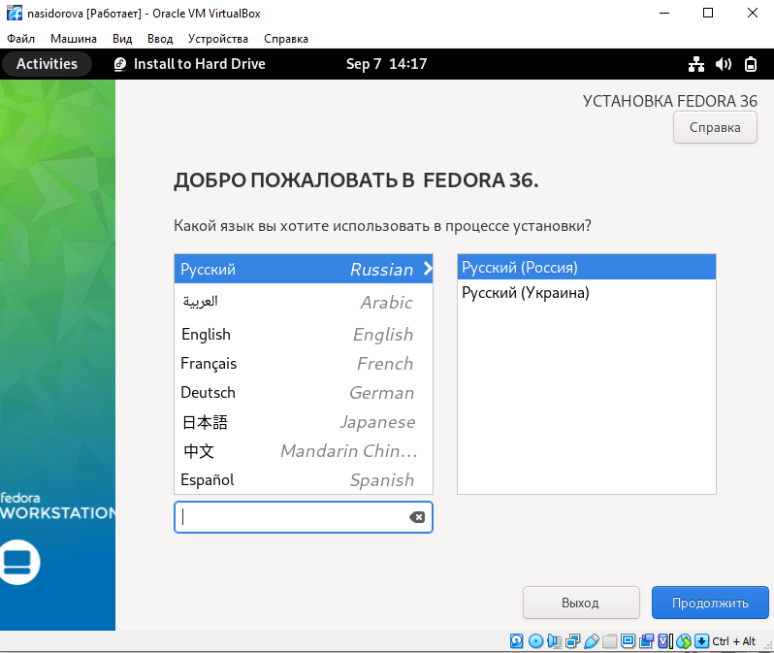

Настраиваем доступные раскладки клавиатуры:

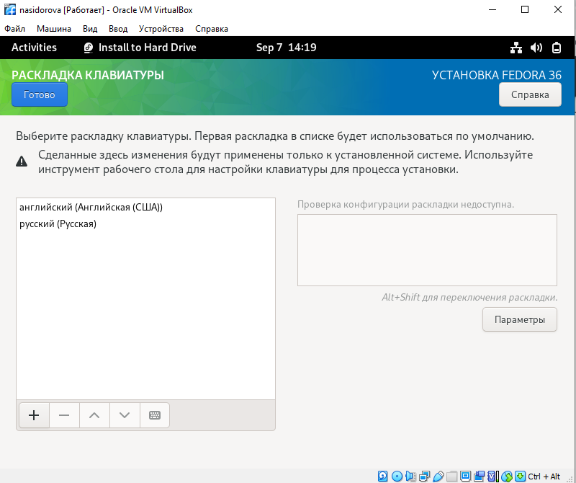

Настраиваем часовой пояс:

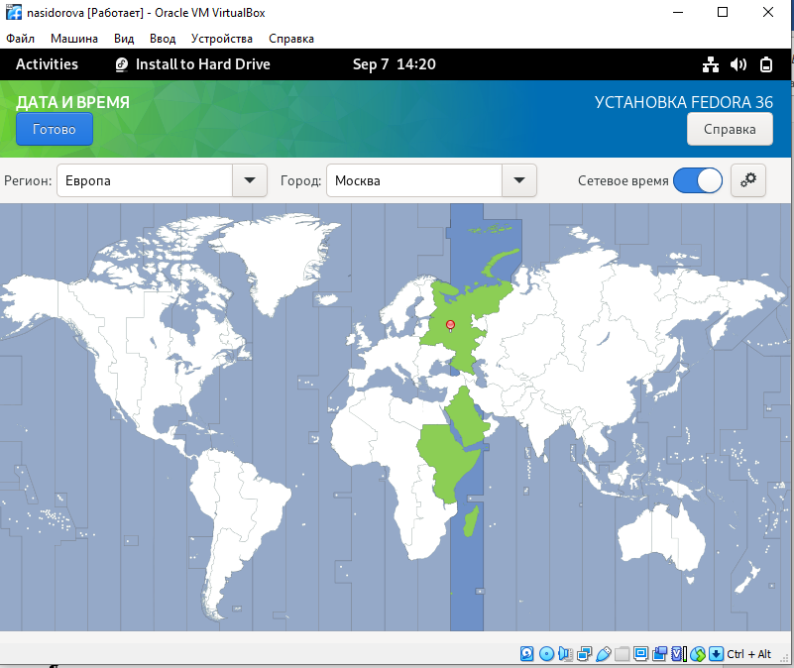

Выбираем место установки ОС – жесткий диск:

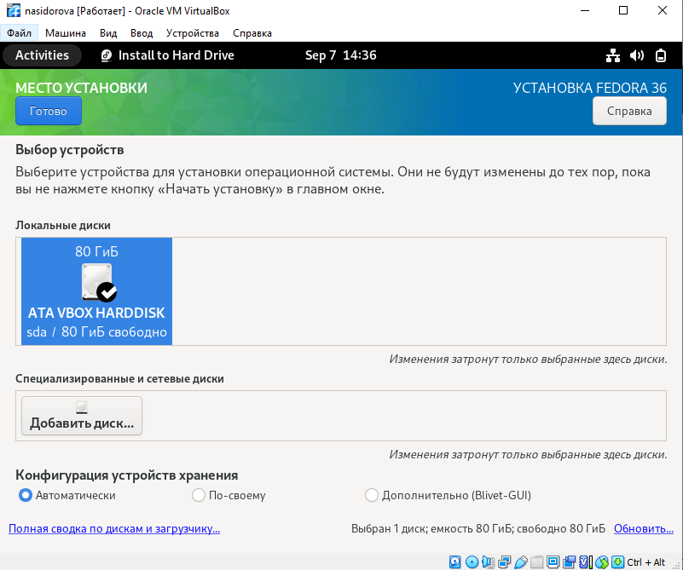

После настройки основных параметров переходим непосредственно к установке ОС:

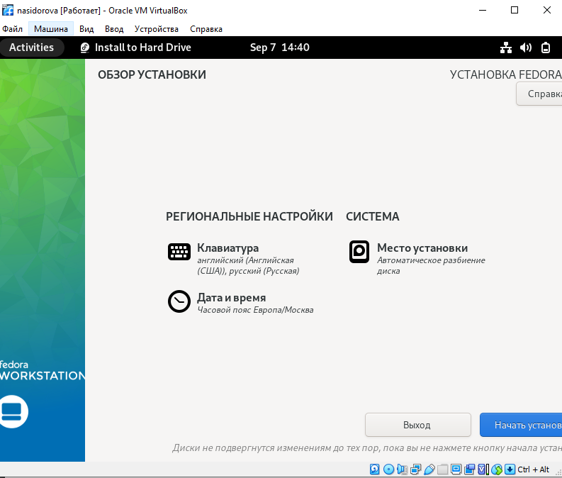

Ожидаем завершение процесса установки ОС:

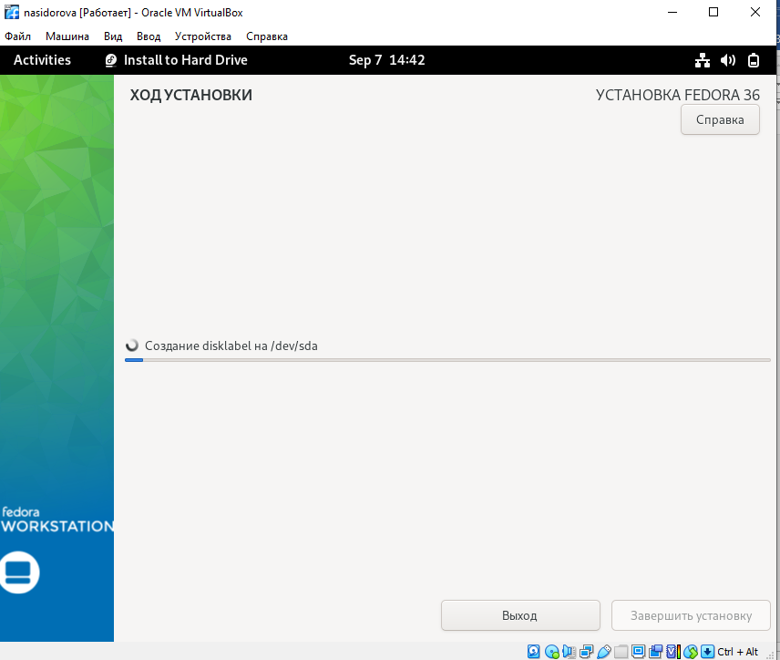

Установка ОС Linux Fedora 64-bit завершена:

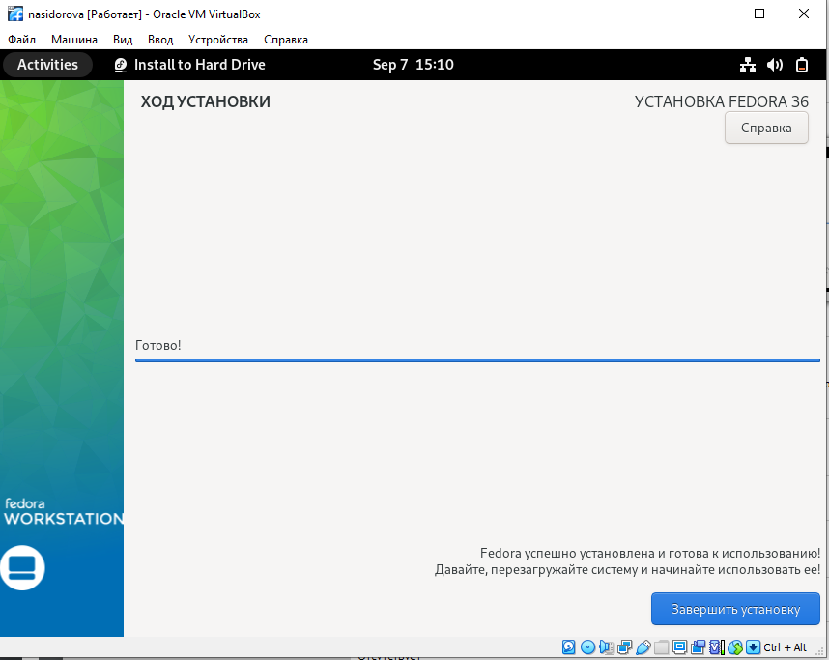

Выполняем завершение работы ОС Linux Fedora:

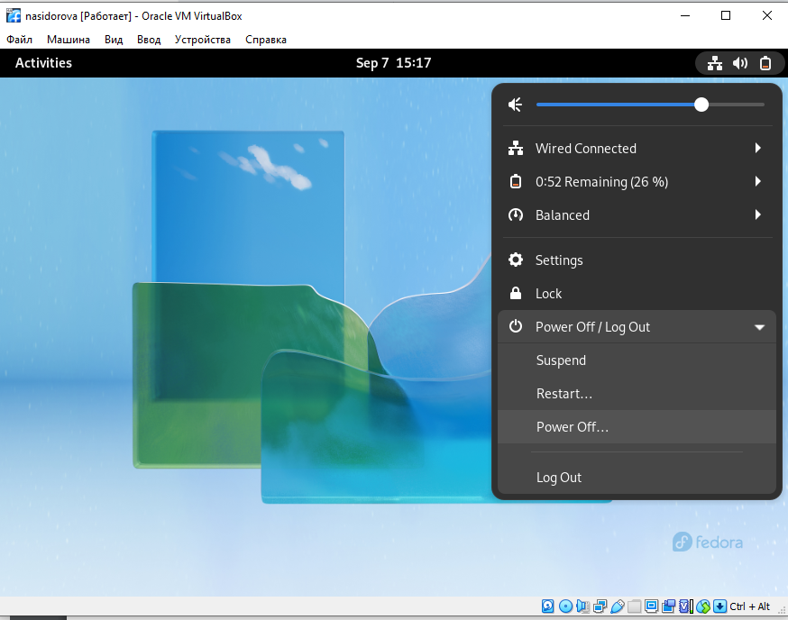

Извлекаем образ ранее подключенного установочного диска Linux Fedora из дисковода:

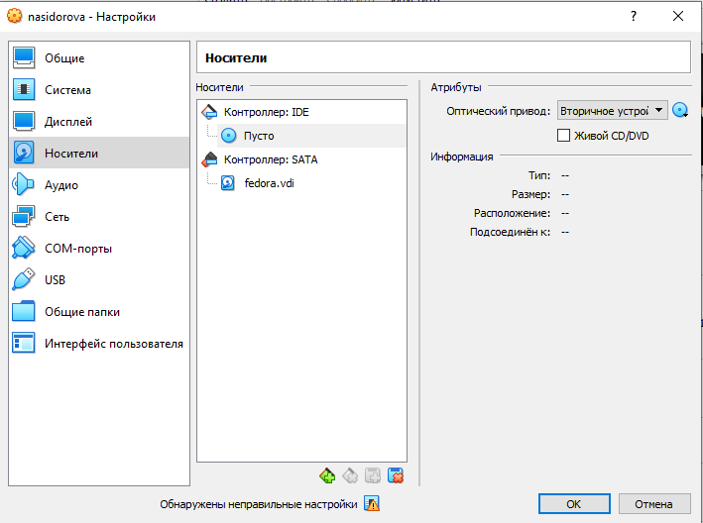

1. Создаем в ОС обычного пользователя для выполнения последующих заданий.

Запускаем виртуальную машину:

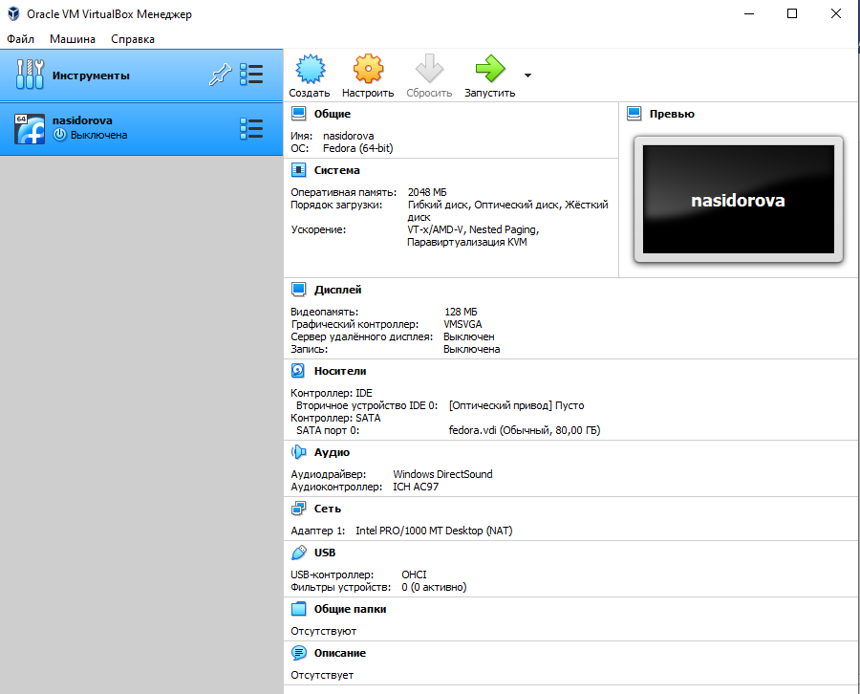

Создаем пользователя (в соответствии с соглашением об именовании):

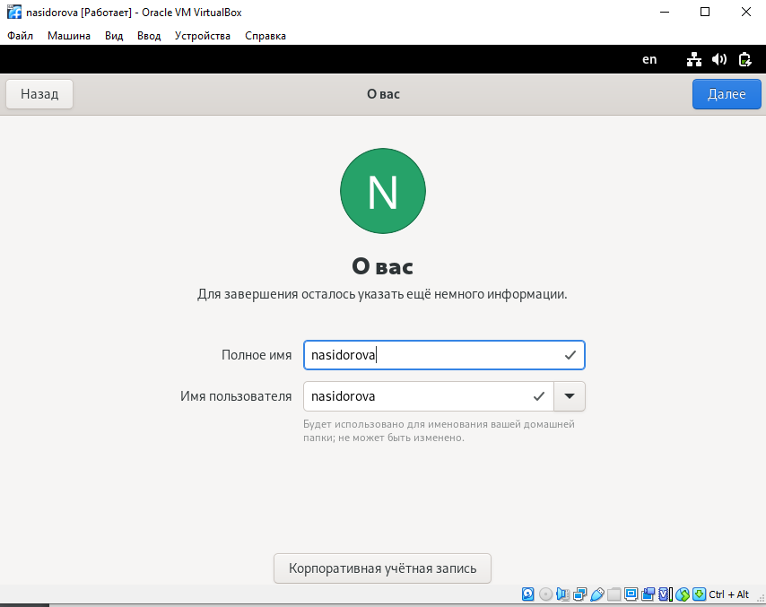

Устанавливаем для пользователя пароль:

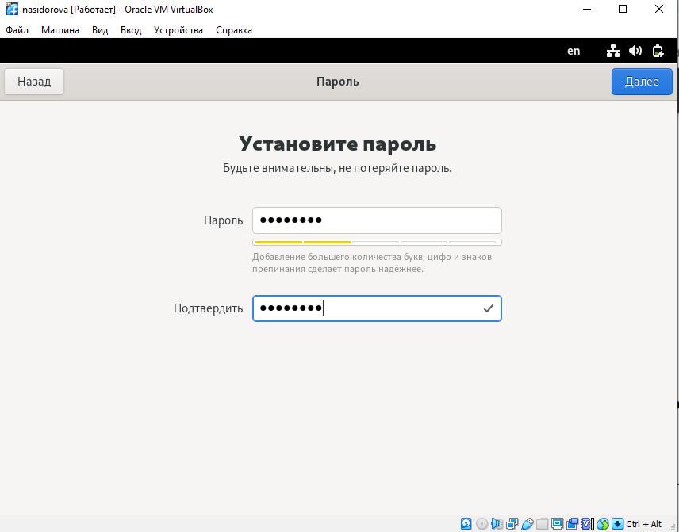

Установка и настройка виртуальной машины с ОС Linux Fedora завершена:

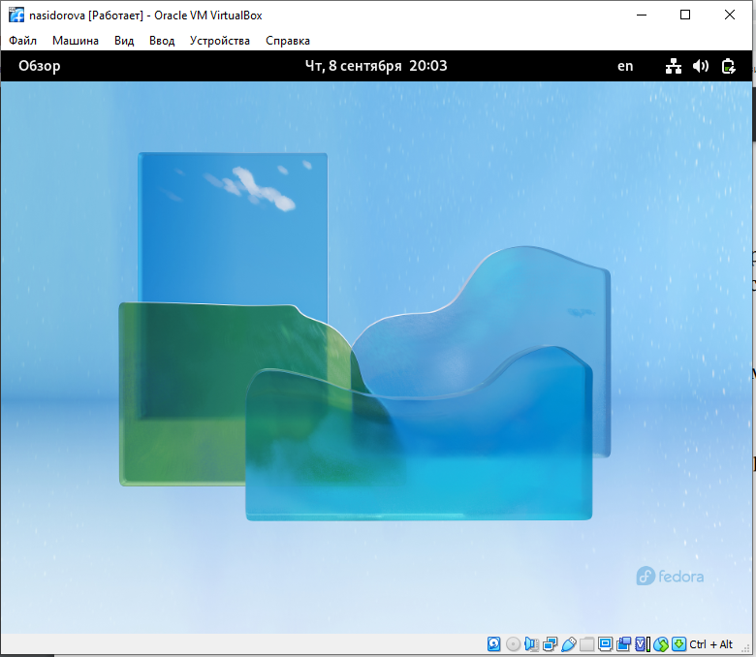

**Самостоятельная работа**.

1. Запускаем виртуальной машину с ОС Linux Fedora:



1. В меню приложений находим и запускаем указанные приложения:

Запускаем браузер Firefox:

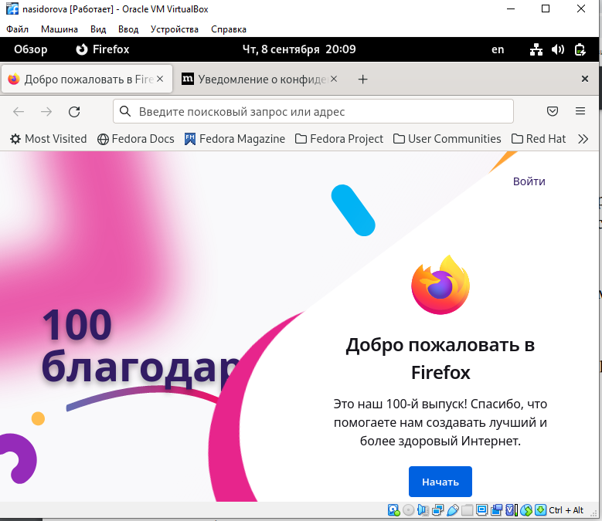

Запускаем текстовый процессор LibreOffice Writer:

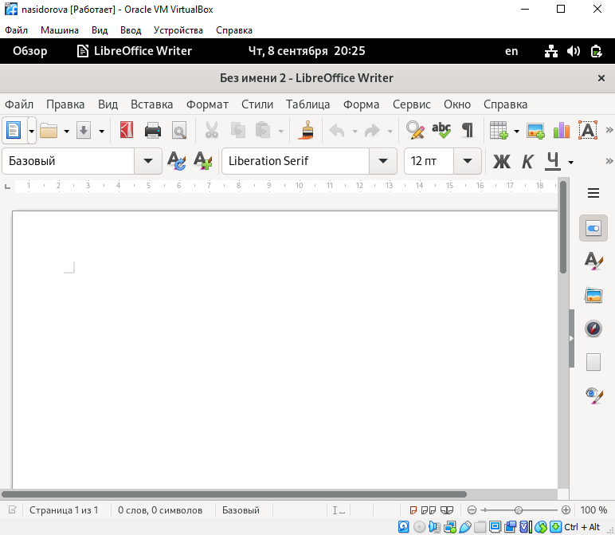

Запускаем текстовый редактор:

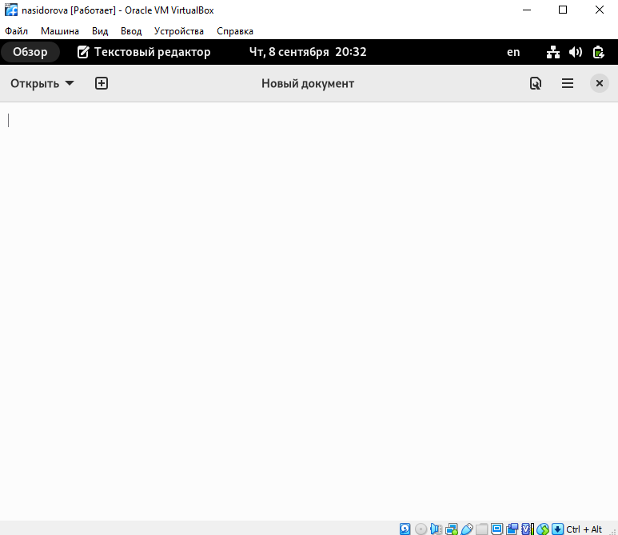

1. Запускаем терминал:

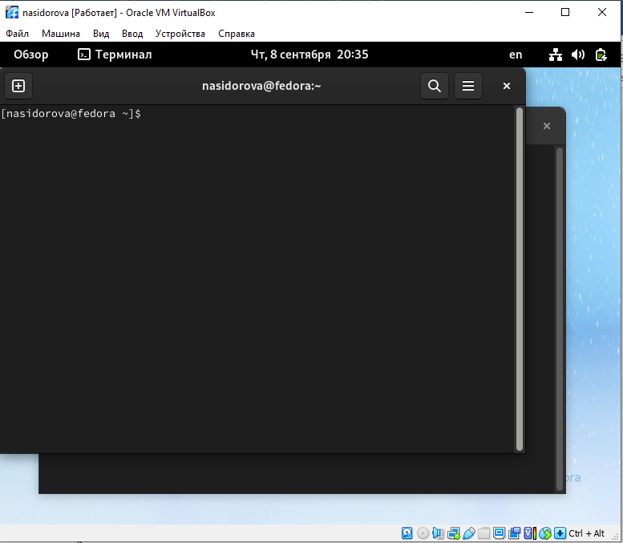

1. Устанавливаем основное программное обеспечение

Запускаем установку Midninght Commander:

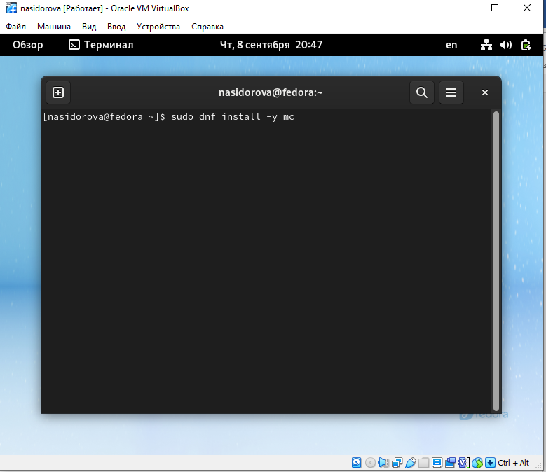

Установка Midninght Commander успешно завершена:

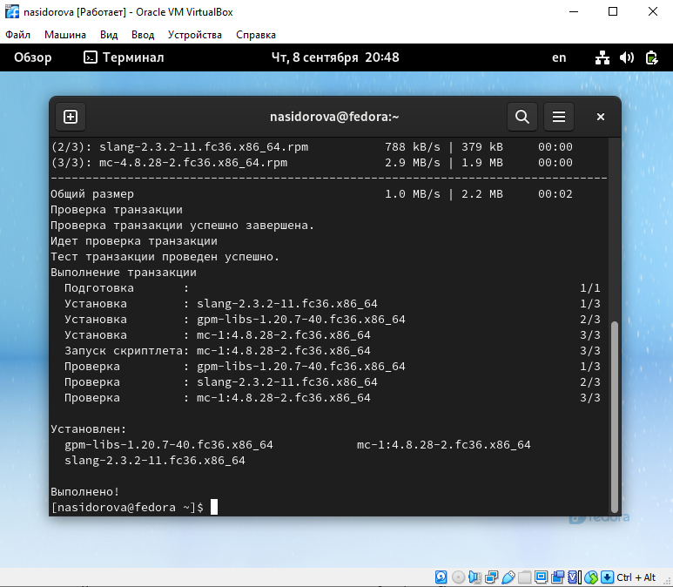

Запускаем Midninght Commander:

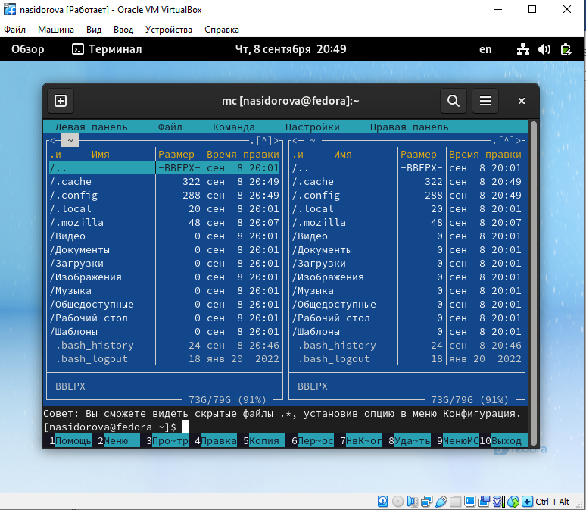

Запускаем установку Git:

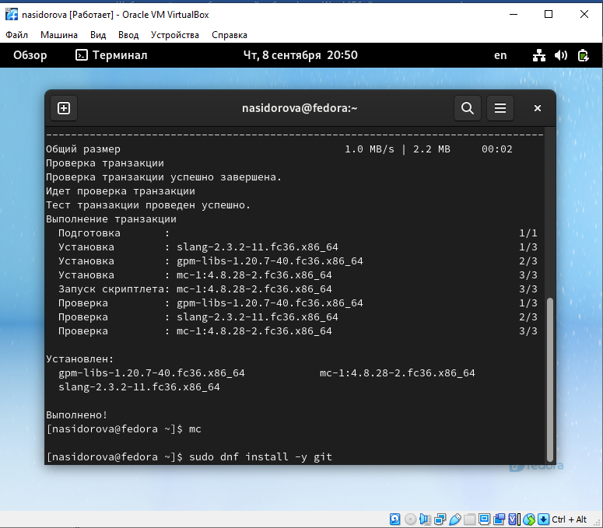

Установка Git успешно завершена:

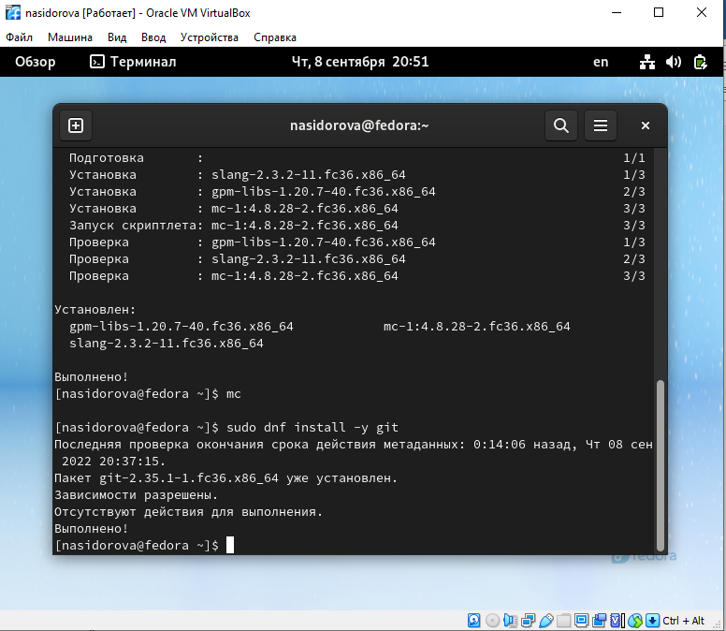

Запускаем установку Nasm:

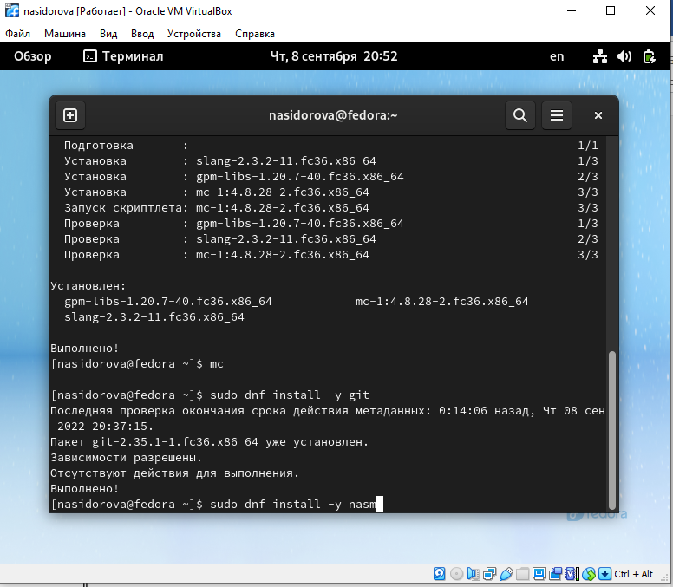

Установка Nasm успешно завершена:

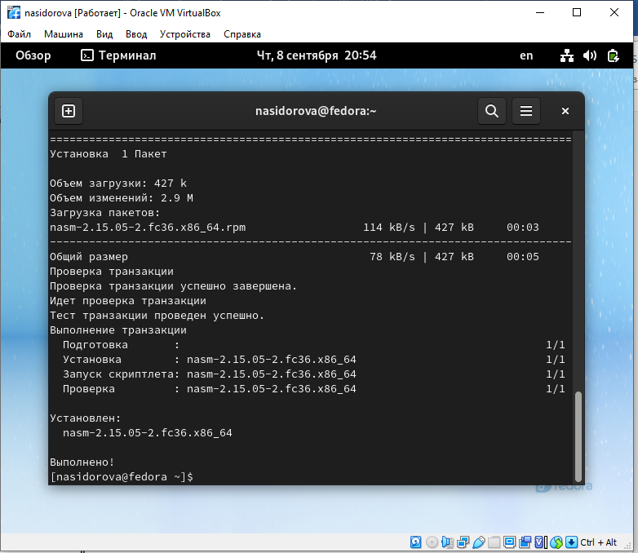

**Вывод**: в процессе выполнения лабораторной работы я приобрела следующие практические навыки:

1. Установка ПО для создания и управления виртуальными машинами VirtualBox.
2. Создание виртуальной машины в ПО управления виртуальными машинами VirtualBox и установка в ней операционной системы Linux Fedora.
3. Установка основного программного обеспечения:
   1. Midninght Commander (файловый менеджер с терминальным интерфейсом)
   2. Git (система управления версиями)
   3. Nasm (свободный ассемблер для архитектуры Intel x86).

**Контрольные вопросы**

1. Дистрибутив ОС – это форма распространения системного программного обеспечения. Дистрибутив обычно содержит программы для начальной инициализации системы (инициализация аппаратной части, загрузка урезанной версии системы и запуск программы-установщика), программу-установщик (для выбора режимов и параметров установки) и набор специальных файлов, содержащих отдельные части системы (так называемые пакеты). Пример: дистрибутивы Linux: Slackware, SUSE, Red Hat, Gentoo, Fedora, Knoppix.
2. Типы пользователей в ОС Linux:
   1. Администраторы — привилегированные пользователи с полным доступом к системе. По умолчанию на Linux-сервере после установки операционной системы всегда есть один такой пользователь — root.
   2. Локальные пользователи — непривилегированные пользователи. Их учётные записи создаёт администратор. Особенность таких аккаунтов в ограниченном доступе к серверу — они не могут пользоваться некоторыми системными утилитами, могут работать только с теми файлами и папками, к которым им открыт доступ.
   3. Системные пользователи — учётные записи, автоматически создаваемые системой для работы внутренних процессов и служб. Такие пользователи нужны для повышения безопасности
3. Командная строка - это пользовательский интерфейс, в котором навигация осуществляется путем ввода команд, а не с помощью мыши. Например, командная строка Windows 10, командная строка Windows 7, командная строка Linux.
4. Главное отличие текстовых процессоров от текстовых редакторов: текстовые процессоры позволяют оформлять текст, а также вставлять нетекстовые объекты (изображения, таблицы, диаграммы, видео и аудио) в редактируемый документ. В текстовых процессорах оформление текста называется его форматированием. Отличие текстового процессора от редактора состоит в том, что в файл добавлены специальные коды, макросы (особые программы), определяющие вид документа. Примеры текстовых редакторов: Notepad. Vim. Примеры текстовых процессоров: Microsoft Word, LibreOffice Writer.
5. Файловый менеджер - [компьютерная программа](https://ru.wikipedia.org/wiki/%D0%9A%D0%BE%D0%BC%D0%BF%D1%8C%D1%8E%D1%82%D0%B5%D1%80%D0%BD%D0%B0%D1%8F_%D0%BF%D1%80%D0%BE%D0%B3%D1%80%D0%B0%D0%BC%D0%BC%D0%B0), предоставляющая [интерфейс пользователя](https://ru.wikipedia.org/wiki/%D0%98%D0%BD%D1%82%D0%B5%D1%80%D1%84%D0%B5%D0%B9%D1%81_%D0%BF%D0%BE%D0%BB%D1%8C%D0%B7%D0%BE%D0%B2%D0%B0%D1%82%D0%B5%D0%BB%D1%8F) для работы с [файловой системой](https://ru.wikipedia.org/wiki/%D0%A4%D0%B0%D0%B9%D0%BB%D0%BE%D0%B2%D0%B0%D1%8F_%D1%81%D0%B8%D1%81%D1%82%D0%B5%D0%BC%D0%B0) и [файлами](https://ru.wikipedia.org/wiki/%D0%A4%D0%B0%D0%B9%D0%BB). Файловый менеджер позволяет выполнять наиболее частые операции над файлами — создание, открытие/проигрывание/просмотр, редактирование, перемещение, переименование, копирование, удаление, изменение атрибутов и свойств, поиск файлов и назначение прав. Например, Multi Commander, FreeCommfander, Total Commander, Far Manager.